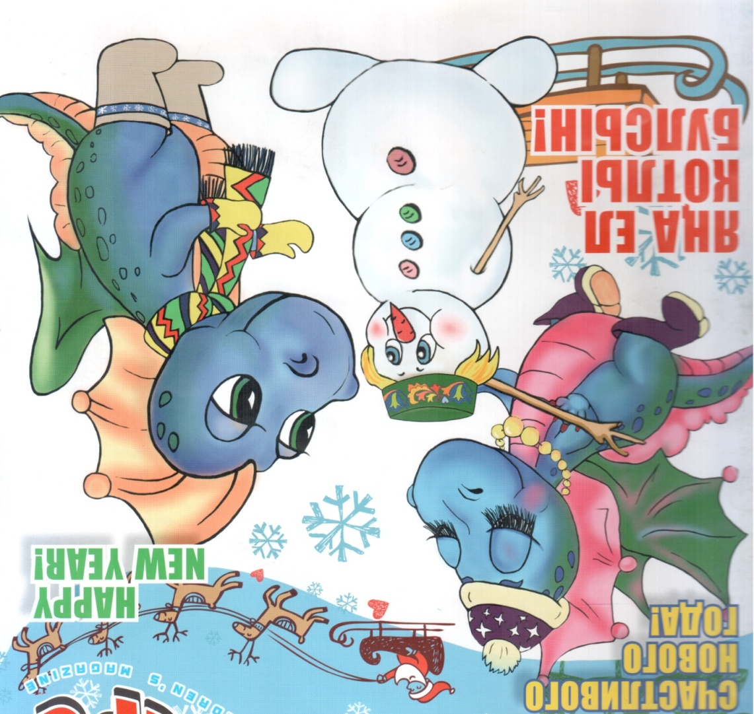

Яңа ел могҗизасы

Чишмәле Сап башлангыч мәктәбе укучылары катнашында

китапханәче , клуб мөдире белән берлектә үткәрелгән кичә

Декабрь, 2011 ел.

**АЛЫП БАРУЧЫ.**

Тагын бер ел артта калды

Борчуы, шатлыклары.

Ак бәхетләр, уңыш теләп

Ява Яңа ел кары.

**1 УКУЧЫ.**

Карлар ябалак-ябалак,

Көннәр-төннәр яңа, ак!

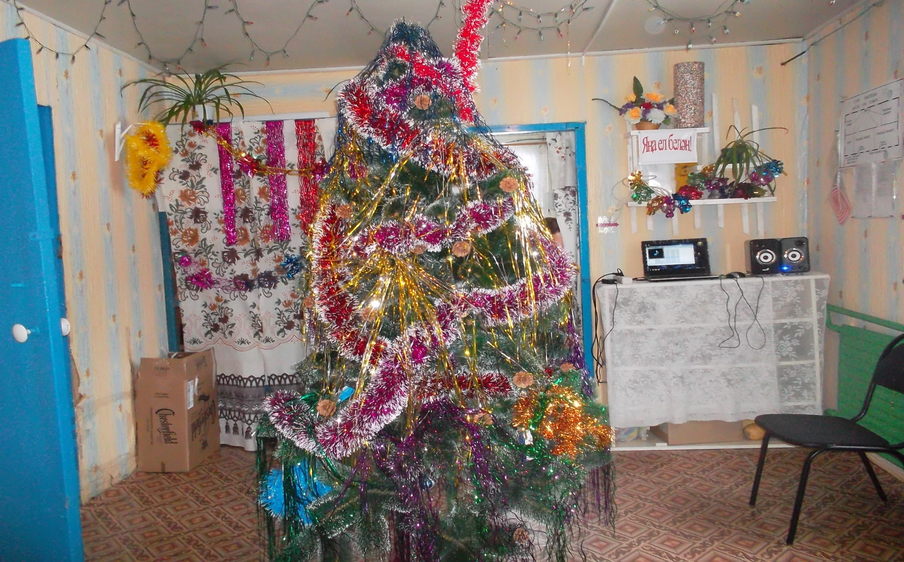Бу Яңа ел – иң яңа ел,

Барсыннан да яңарак!

Тылсымлы икән Яңа ел –

Капкасыннан кергәч тә,

Кинәт кенә үсеп җиттек,

Үсеп киттек бер яшькә!

**2 УКУЧЫ.**

Тик Яңа ел бер үк елда

Булсын иде берничә.

Яңа елның берсенә дә

Калмас идек кермичә!

Яңа ел еш булса, күптән

Дәү кеше булыр идек,

Күбрәк "бишле" алыр идек,

Бик көчле булыр идек!

**3 УКУЧЫ.**

Хәер, җәй көне диңгезгә

Ялга киткән арада,

Әбиләргә, бабайларга

Ярдәм иткән арада,

Җәйләр үткән арада,

Кышлар көткән арада,

**4 УКУЧЫ.**

Сизми дә калырбыз әле –

Яңа елга җитәрбез,

Тагын бер яшькә үсәрбез,

Тагын бәйрәм итәрбез!

Алдагы ел белән тагын

Якыная арабыз.

Тиз килсен дип, Яңа елга

Без үзебез барабыз!

Теләсәгез, әйдәгез,

Без сезне дә алабыз!

(Р. Миңнуллин. "Яңа ел".)

***Берәр Яңа ел җыры башкарыла.***

***Юлбасарлар йөгереп керәләр, (сызгыру, кычкыру, тавыш)***

**ЮЛБАСАРЛАР:**

– Сез нәрсәгә болай матур итеп киендегез әле?

– Монда нинди вакыйга бара?

**АЛЫП БАРУЧЫ.** Ә сез үзегез кемнәр?

**ЮЛБАСАРЛАР.** Без көтмәгәндә генә һөҗүм ясап, кешеләрне куркытып байлыкларын үзләштерәбез. Берәүгә дә баш имибез, юл куймыйбыз!

– Так что бернинди дә бәй рәм булмаячак!

– Без сезнең укытучыгызны үзебез белән алып китәбез һәм Кыш бабайны да бирегә җибәрмибез.

***(Укытучыны үзләре белән алып китә башлыйлар)***

**УКУЧЫЛАР** (*юлбасарларны туктаталар*). Туктагыз әле, сез укытучыны җибәрсен өчен без ни эшләргә тиеш булабыз?

**ЮЛБАСАРЛАР.** Безнең күңелне ачарга! Мәсәлән, нинди дә булса бию башкарырга!

***Балалар бию башкаралар.***

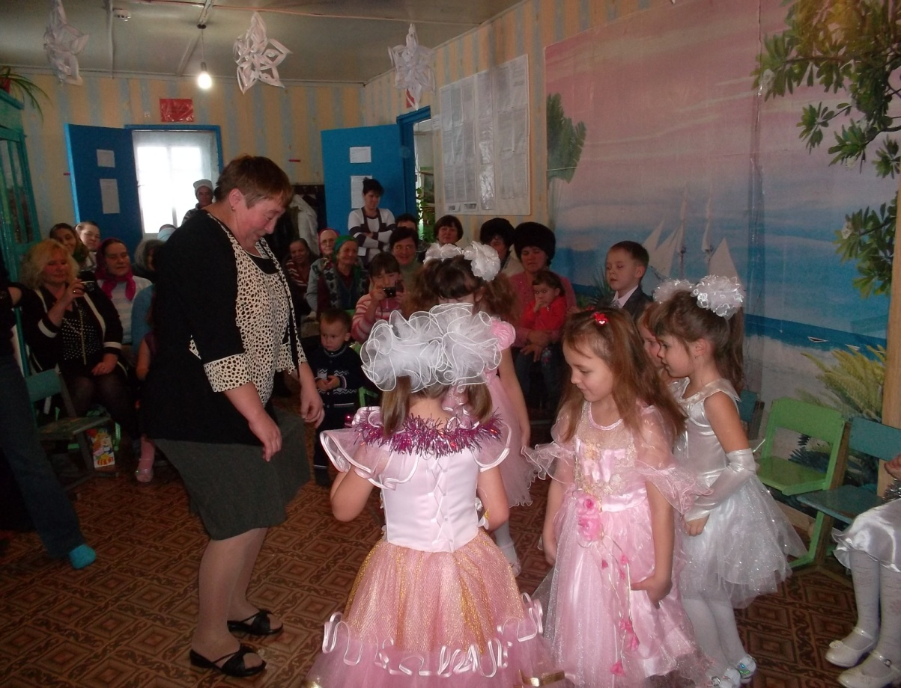

**ЮЛБАСАРЛАР.** Молодцы! 1 Биюегез ошады, матур биисез.

– Ярар, укытучыгызны җибәрәбез.

– Тик бәйрәм үткәрергә барыбер комачаулаячакбыз.

**АЛЫП БАРУЧЫ.** Юлбасарлар, әйдәгез болай килешик. Мин сезгә табышмаклар әйтәм, әгәр сез җавапларын белмисез икән, башка безгә комачаулап йөрмисез, ярыймы?

**ЮЛБАСАРЛАР.** Яхшы. Карарбыз, моңа кадәр без белмәгән табышмак булганы юк иде әле.

(*Алып баручы табышмаклар әйтә, юлбасарлар бер җавапны да әйтә алмыйлар*)

Бер гүзәл бар дөньяда,

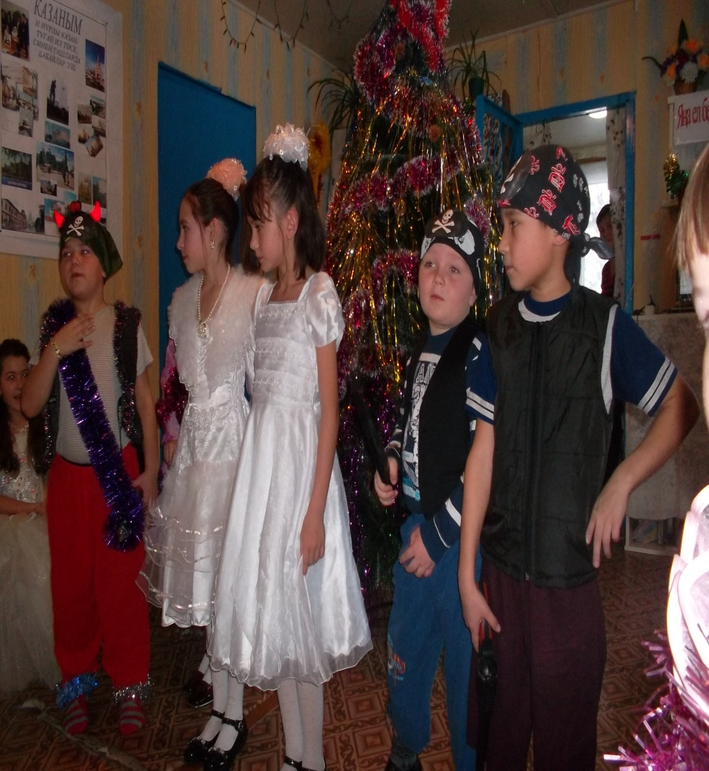Гашыйк аңа һәр бала.

Тик бизәнә ул менә

Бары епга бер генә.

(Яңа ел чыршысы)

Килә шундый кырыс булып,

Суыклар алып, ыжгырып.

Китәр чагы җитте исә,

Тәмам сыгыла да төшә:

Авыр-авыр сулый-сулый,

Китеп бара елый-елый.

(кыш)

Энҗе кебек җем-җем итеп,

Уйный шундый матур итеп,

Учыңа алу җитә,

Шундук эри дә бетә...

(Кар бөртекләре)

**ЮЛБАСАРЛАР.**

– Без бик күп нәрсәне бел мибез икән әле!

– Мәктәпкә барып белем алырга туры киләчәк!0

– Балалар, безне гафу ите гез инде!

– Безгә дә бәйрәмегезгә кат нашырга рөхсәт итегез әле?

– Без бер начарлык та эшләмәскә сүз бирәбез!

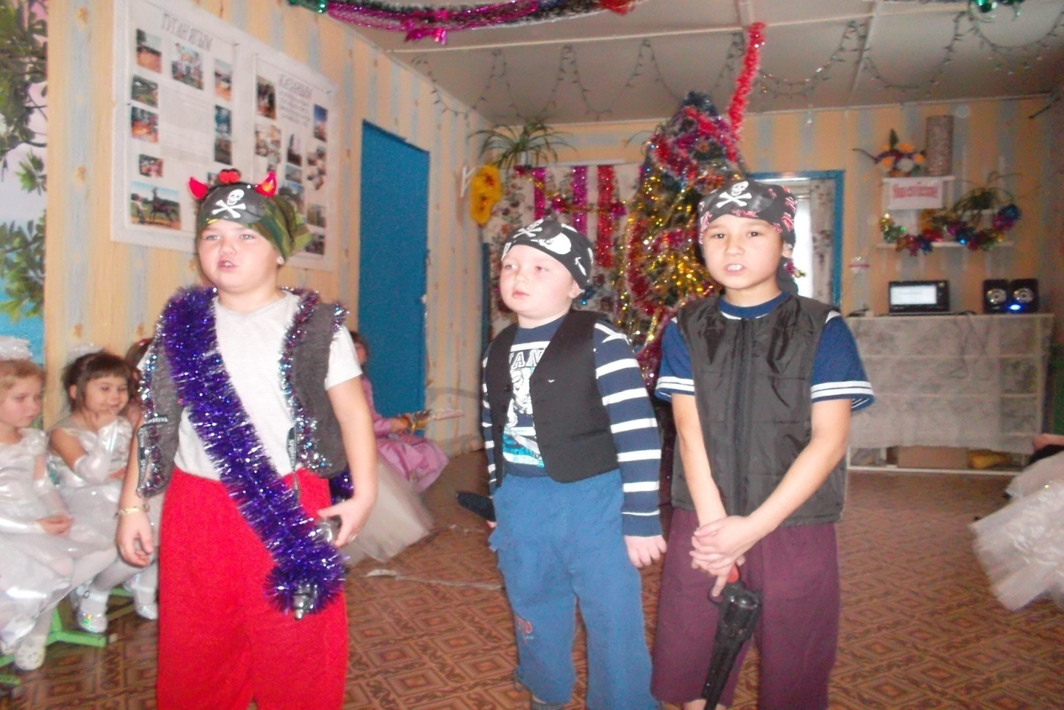

***Юлбасарлар бәйрәмгә калалар.***

***Җыр. Кышның матур чагында. (09)***

***1* а.б**.: Яңа еллар килсен бәхет алып,

Яңа еллар килсен елмаеп.

Күңелләрдә мәңге шатлык булсын,

Яшәмәгез , дуслар, моңаеп.

*.* Тышта яуган ак карларың белән

Әй, узган ел юлың булды ак.

Бәхет белән яшәү микән сәбәп

Бер ел үтте гүя бер сәгать.

***№1. Җыр. 4 нче сыйныф укучылары “Чыршы әйләнәсендә”***

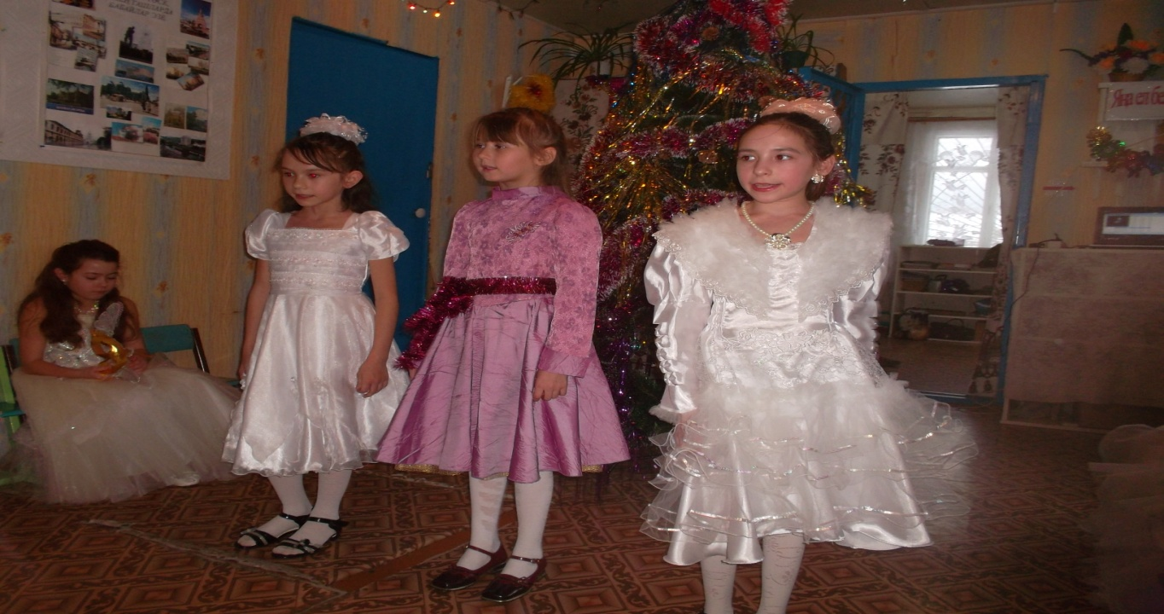

***№2. Бию. 3 нче сыйныф укучылары – башкорт биюе***

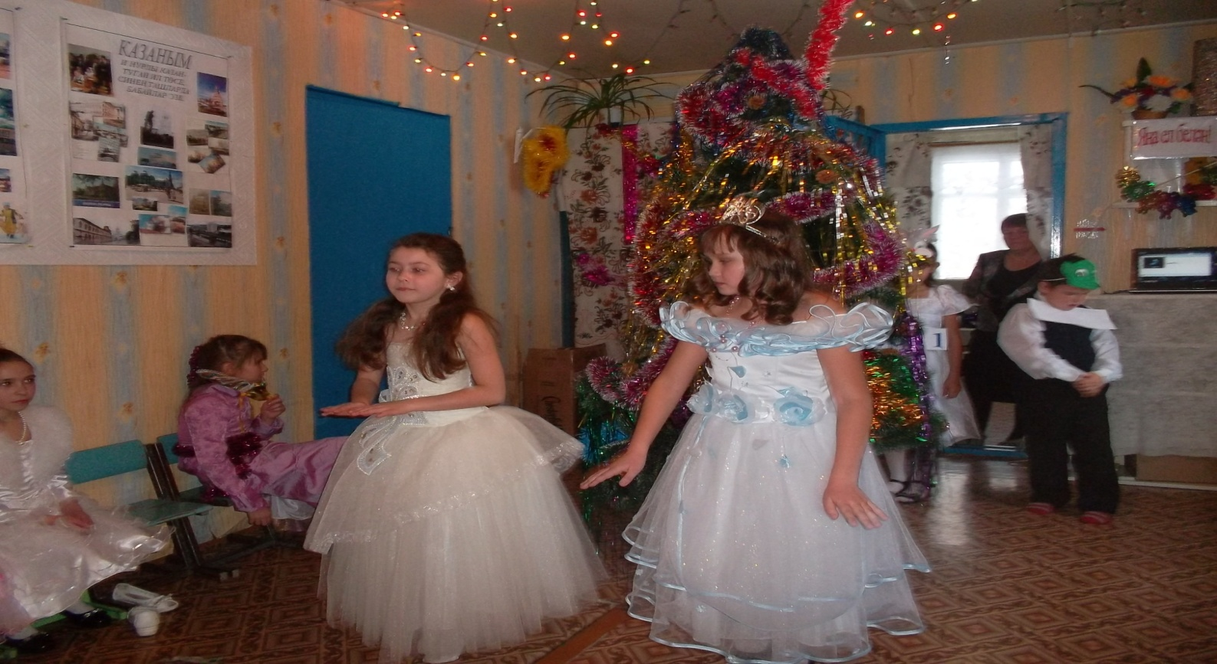

**1 а.б**.: Хәтерлисездер, әле кайчан гына шушы залда сезнең белән 2011 елны каршылаган идек. Үзенең мәшакәтьләре, кайгы-шатлыклары белән ул инде үтеп тә китте. Үткәннәргә үкенеп яшәүнең мәгънәсе юк диләр өлкәннәр. Шулай булгач, борчу- мәшакәтьләребезне читкә куеп күңелле ял итик.

***2* а.б.:** Күргәнегезчә, бүген дә залыбыз түрендә зифа буйлы чыршы утыра. Утны кабызыр алдыннан сүзне мәктәбебез директоры Надия апага бирәбез.

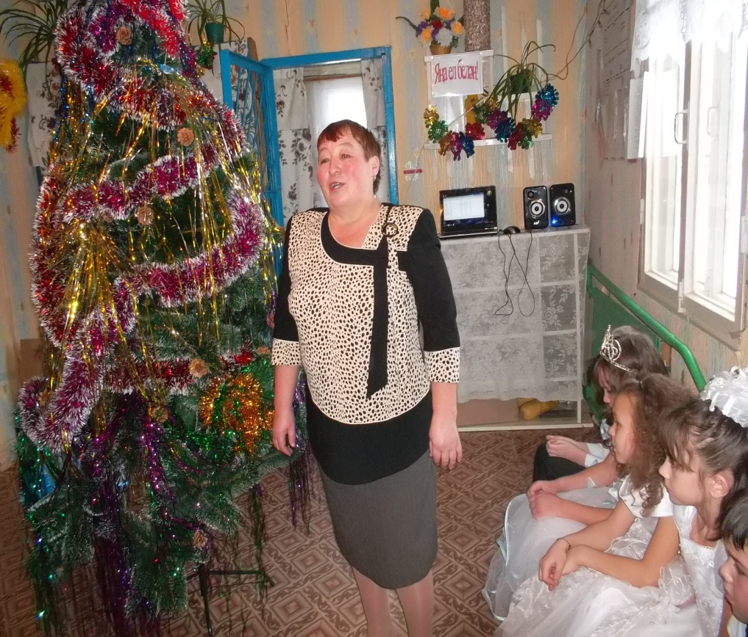***Директор сүзе***

***Укучыларны бәйрәм белән котлау.***

Чыршыда утлар кабызу.

Тышта буран, тышта салкын.

Ә безгә җылы кирәк.

Кабынсыннар тизрәк утлар

Бәйрәмне ямьләп, бизәп.

***Җыр. Безнең чыршыбызны бизәп...(03)***

**2а.б.** Тулып торсын мул табыннар

Дуслар җыелып торсын

Шатлыклардан күңел тулсын

Кылган эшебез уңсын.

**1 а.б.** : һәрберебезне шатландырсын  
Кояшлы, матур көннәр  
һәммәбезне сөендерсен,

Айлы бу тыныч төннәр

Уң булсын безнең сәфәрләр

Йөргән юлларыбызда.

Эх, дөньясы безнеке, дип

Куаныйк барыбыз да.

***№3. Җыр. Алисә, Лениза, Илүзә, Илмир, Алисә, Лениза, Камилә - “Уяталар”.***

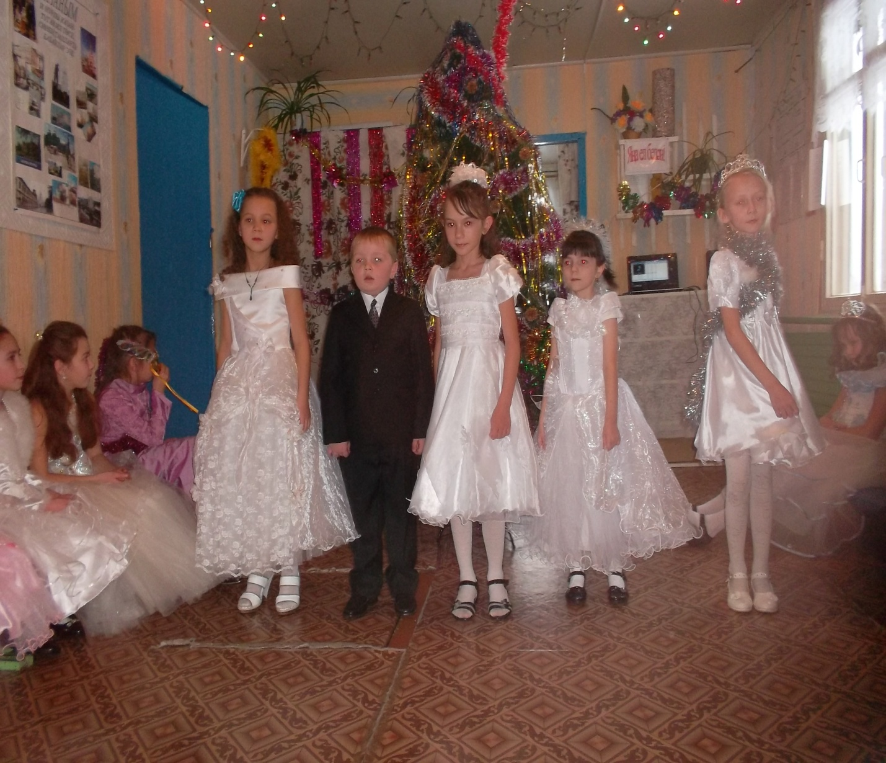

**1 а.б**. Һәр кешегә бездән яхшы теләк

Яңа елда тигез мәхәббәт

Кайгыларсыз үтсен һәрбер ашы

Бәхет булсын аның юлдашы.

**2 а.б.** Күк йөзләрен күмеп торсын бәхет

Йөрәк дәртен тагын яңартып,

Яңа елның алсу таңы ата

Әйтерсең лә безне яратып.

***№4.Җыр. Илзилә, Диназ, Алинә – “Бер яшькә үстем”***

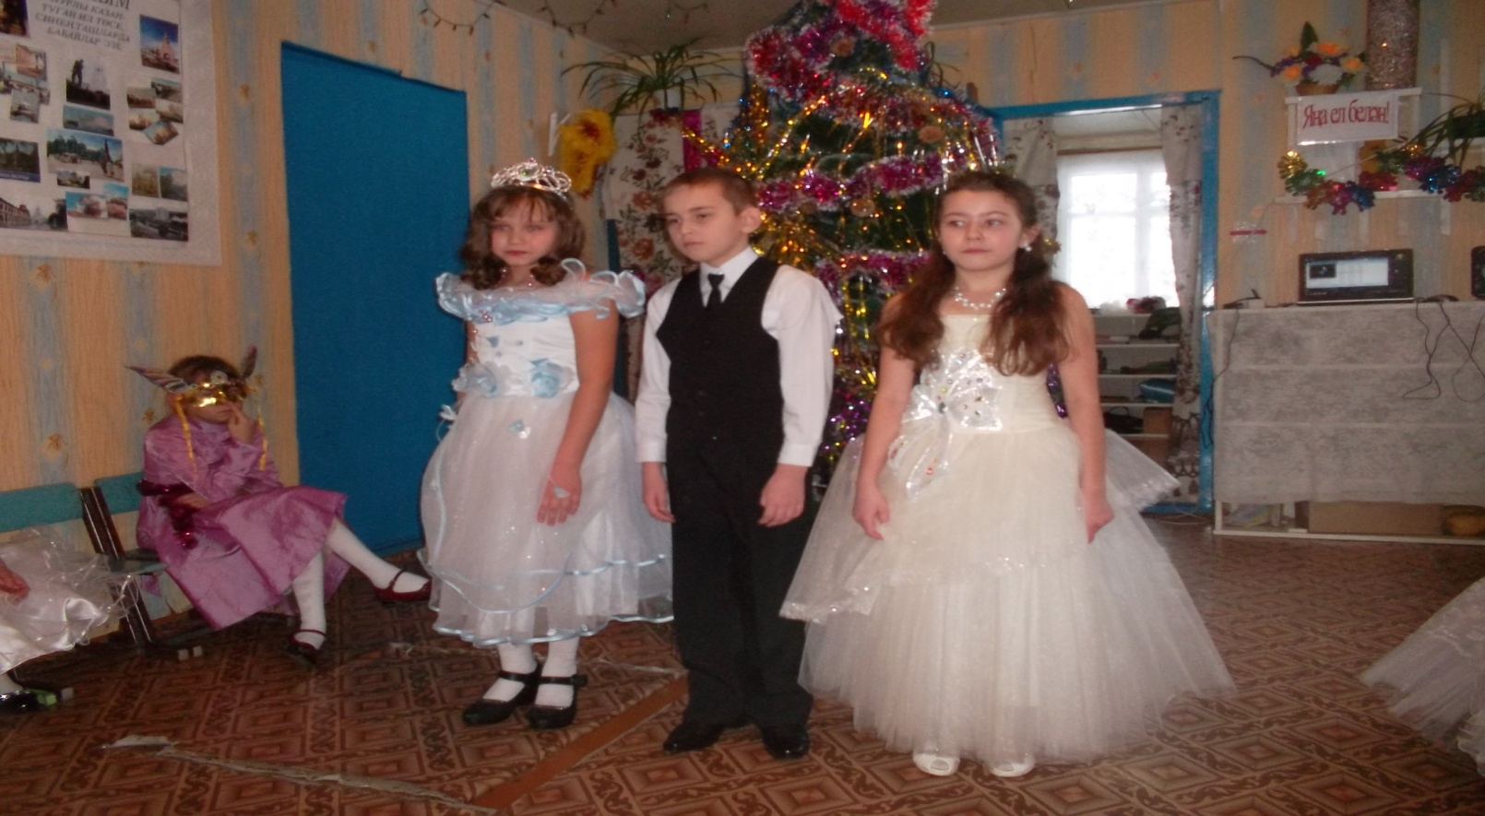

**1 а.б.**Яңа елга алып керик

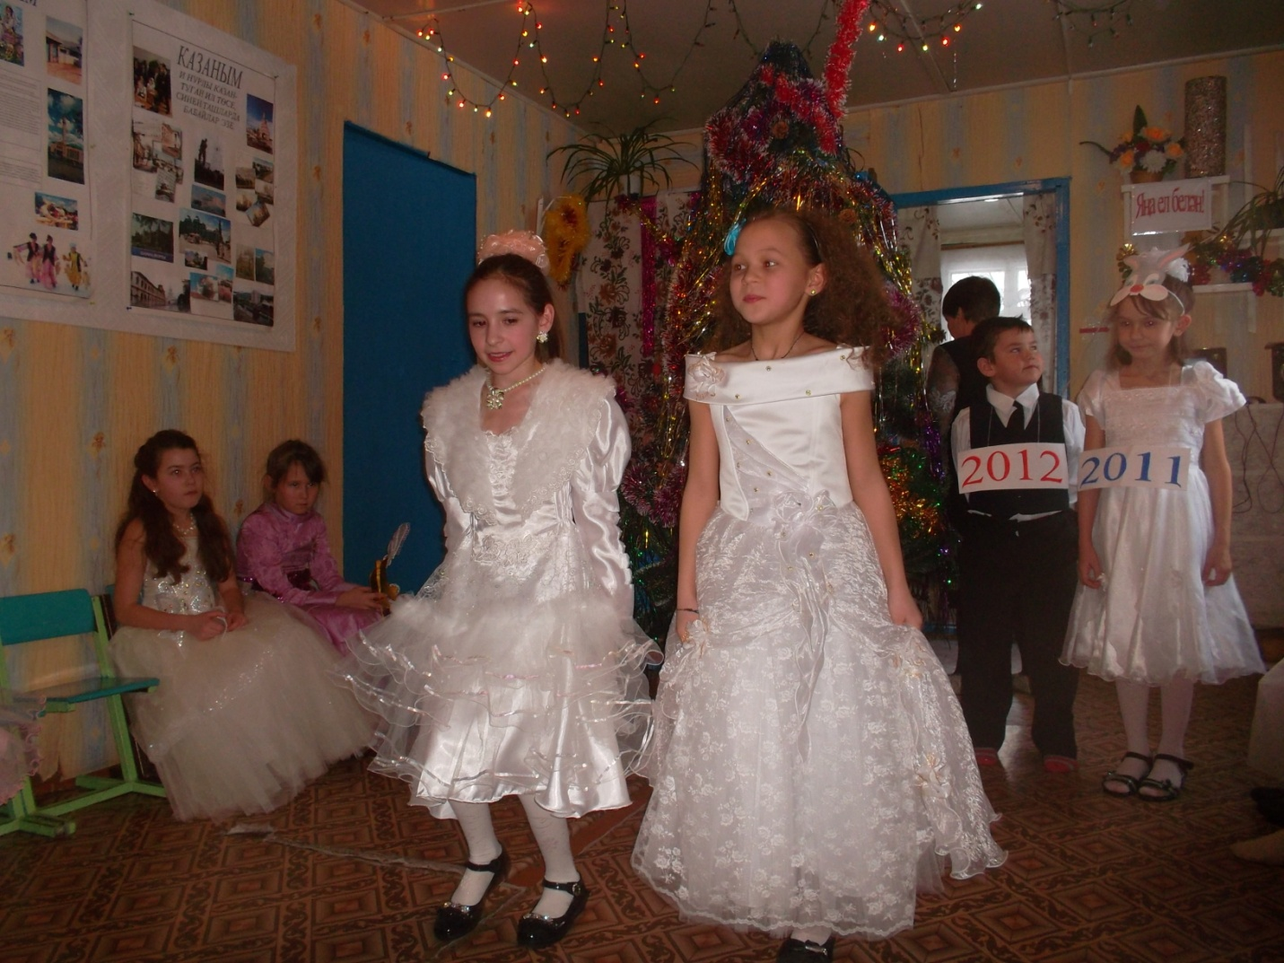Тынычлыкны, шатлыкны,

Хезмәтне һәм хөрмәтне,

Бәхетне , тырышлыкны,

Татулыкны, дуслыкны

**2 а.б**.Кадерле бер кунак көткән кебек

Яңа елны көтә йөрәкләр.

Беләкләрдә яңа хезмәт дәрте

Күңелләрдә иң саф теләкләр.

***№5. Бию. Ләйсән, Илүзә- татар халык биюе.***

**2 а.б**. Һәр яңа ел үзе белән

Алып килә яңалык.

Уйларыбыз, хисләребез

Кала кабат яңарып.

**А.б.** Яңа бер яшь бүләк итә

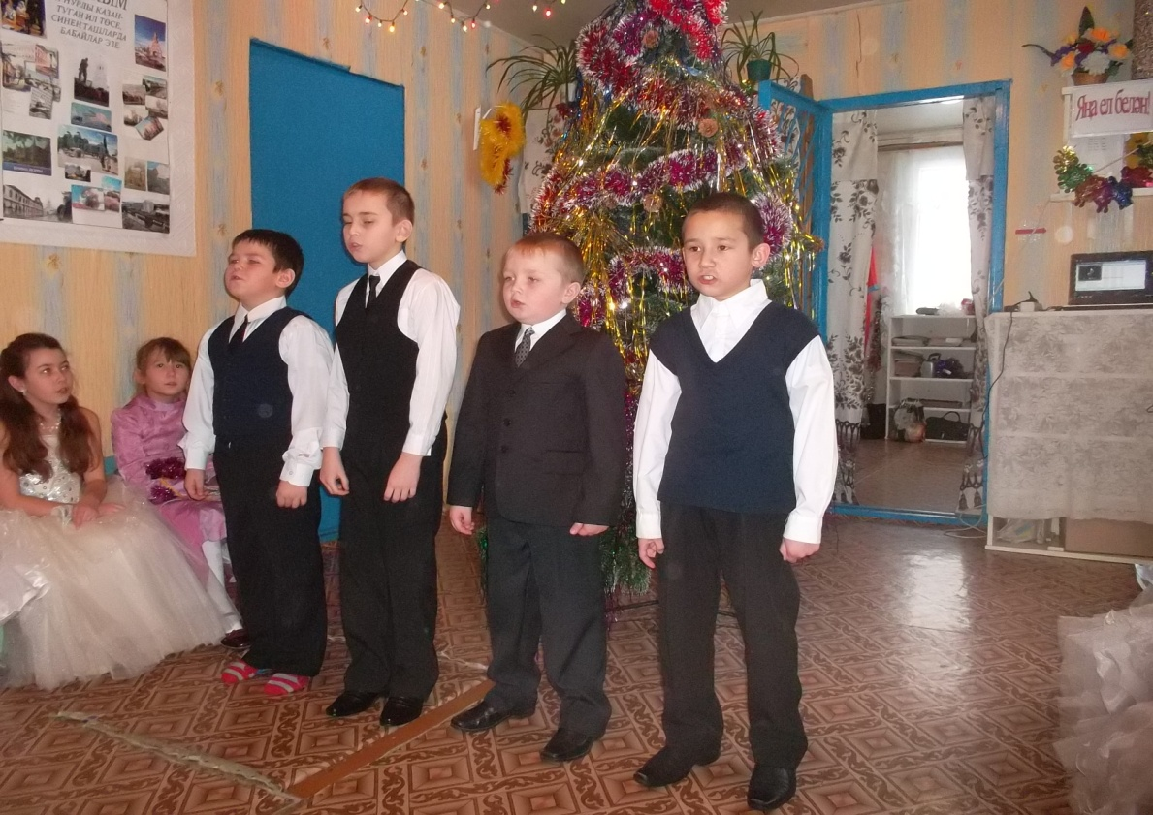Яңа ел һәр кешегә.

Бүләк итә илһам көче

Сызланмаска эшендә.

**А.б** Яңа ел йөрәк түрендә

Бәйрәмнәрнең эзлесе.

Шатлык һәм куанычларның

Йөздә балкый билгесе.

***№6. Җыр. Алмаз, Диназ, Илмир, Ислам-“Солдатлар”***

**1 а.б.:** Карале Илүзә! Безнең әзерләнгән номерлар да бетеп бара түгелме соң, Кыш бабай белән Кар кызы нишләптер һаман күренмиләр. Берәр җирдә тоткарландылар ахры.

**2 а.б.** Әнә алар, барысы да бергә җыелып киләләр. Иске ел да, яңа ел да шулар белән бергә.

***Кыш бабай, Кар кызы керә. Аларга ияреп Яңа ел, Иске ел, укучы керә.***

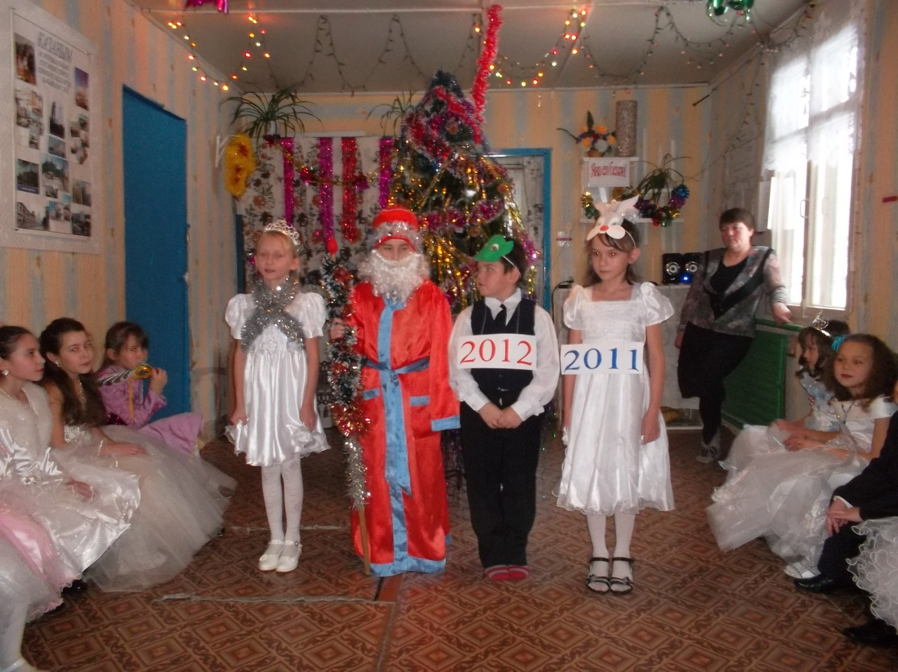

**Кыш бабай.**

Исәнмесез, балалар

Исәнмесез әниләр

Исәнмесез әбиләр

Бишектәге бәбиләр.

Тирән карларны ерып,

Борынымны өшетеп

Озын юллар үттем мин,

Сезгә килеп җиттем мин.

һай чыршыгыз бигерәк матур

Елык - елык яна ул,

Бәхетле һәм сау булыгыз

Котлы булсын яңа ел.

**Кар кызы.**

Исәнмесез, балалар

Исәнмесез кунаклар.

Яңа ел белән сезне

Яңа бәхетләр белән.

Яңа елда зур үсегез

Көн дә артсын көчегез

Ел үсәсен ай үсегез.

Илгә хезмәт итегез

Яңа елда уңышлар

Телим сезгә мин , дуслар.

**Яңа** ел : Таныш булыйык

Мин яңа ел -, өр яңа ел

Бу ел миннән башлана

Яңа ел белән сезне

Минем ел котлы булсын

Кырларда иген уңсын

Табыннар мул булсын

Яңа ел белән , яңа бәхетләр белән.

**Иске ел:** Якын дусларым. Мин бүген сезнең белән соңгы тапкыр очрашам. Инде миңа китәргә дә вакыт җитте. Тагын 12 елдан соң без сезнең белән кабат очрашырбыз. Без сезнең белән бик күп эшләр эшләдек, бик зур уңышларга ирештек.. Мин бүген сезнең белән бәйрәм итәргә дип килдем.

Бүген мин үз елым өчен

Соңгы битен ачам

Киләчәккә маяк булыр

Без яулаган үрләр.

Безнең елыбыз үтте дип,

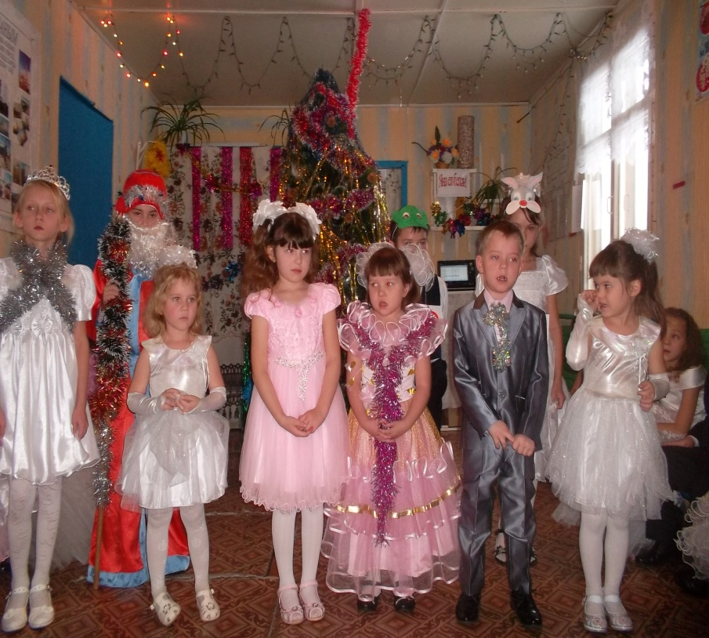

Безне дә онытмагыз. ;.

Елларыбыз тыныч булсын „

һәркем сәламәт булсын.

**Кар кызы**

Шундый матур бәйрәмне Бушка уздырмыйк әле. Сез, балалар кул чабыгыз Бер биеп алыйк әле.

***Бию куела. Кыш бабай, кар кызы бии*** . **Бүләк өләшә.**

**АБ.** Рәхмәт кыш бабай.

**1 а.б.** Карлар ява.

Юк ла, карлар түгел

Ак ландышлар җиргә түгелә

Җир бәйрәмгә әзерләнә бугай

Баштан аяк актан киенә.

**2 а.б.**Котлы булсын иркен табын

Котлы булсын яңа ел

Биредә бәхет хуҗа булсын

Яңгырап торсын дәртле җыр.

***Җыр.Тышта бүген ниләр булган. (015)***

1 нче бала. ( Әзерлек)

Килеп җитте кыш та,

Ай-яй, салкын тышта.

Өч ай торыр торса: Аның гомре кыска.

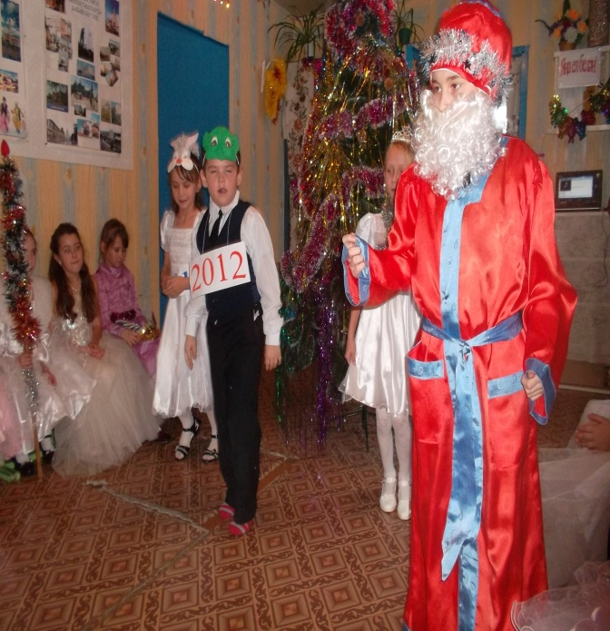

2 нче бала.

Тәңкә карлар сипкән,

Җирне ап-ак иткән:

Чыршы, каен, имән

Кардан чикмән кигән.

3 нче бала.

Саф һавага чыгып,

Таудан чана шуып,

Кышның салкыннарын

Җибәрәбез куып.

4нче бала.

Ә кыш, көлә-көлә,

Битебездән үбә.

Алсу була безнең

Битләр шуңа күрә.

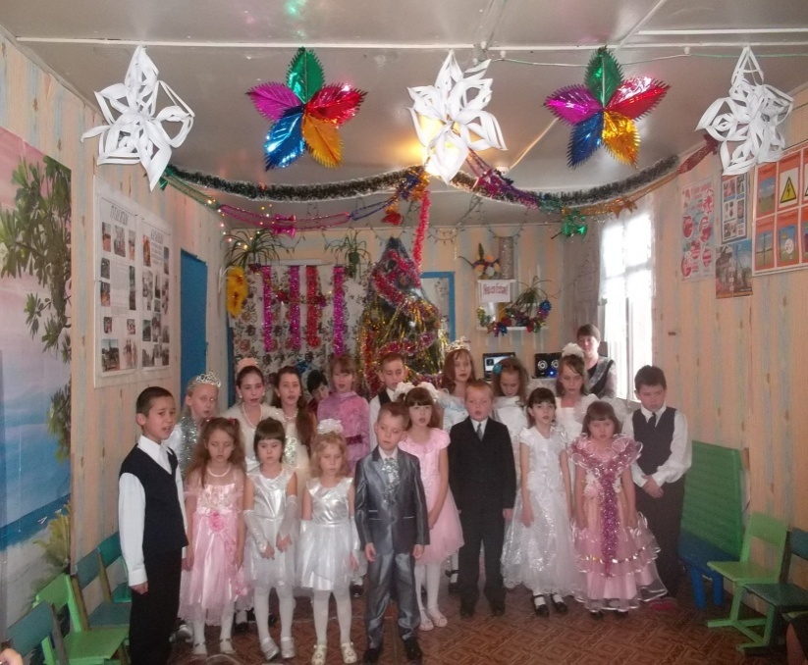

**А.б.** Тышта нурлы, күңелле,

Җиргә ап-ак кар ятты.

Җырлап, биеп каршылыйбыз,

Яңа ел таңы атты.

**АБ**. Шатланабыз Зурлыйбыз яңа елны

Яңа елда яңа утлар

Яктыртсын яңа юлны.

***№ 7.Җыр. “Кыш бабай”***

**А.б.** Яңа елда насыйп булсын әйдә

Яңа хисләр белән янарга

Яңа елда инде онытылган

Хатирәләр кабат яңара.

Берәүгә дә гомер ике килми

Теләк телик шушы гомерне

Ике гомер итеп яшәргә.

Җыр. “Кышның гүзәл мизгелләре”

1 а.б.: Хөрмәтле дуслар, кунаклар. Бүгенге бәйрәмебез ахырына якынлашты. Сезгә исәнлек, саулык, бәхет-шатлык телибез. Еллар имин, дөньялар тыныч булсын. Сау булыгыз!